外国语学院校友事迹材料信息表
姓 名 | 薛晓芃 | 性别 | 女 | 出生年月 | 1979年4月
入学时间 | 1997年 | 毕业时间 | 2004年 | 参加工作时间 | 2007年
所在系 | 外语 | 所学专业 | 语言学 | 学历层次 | 硕士
现工作单位 | 大连外国语学院应用英语学院 |  |  | 现任职务、职称 | 副教授
通讯地址 | 辽宁省大连市旅顺口区旅顺南路西段6号 |  |  | 邮编 | 116044
主要工作经历及工作事迹
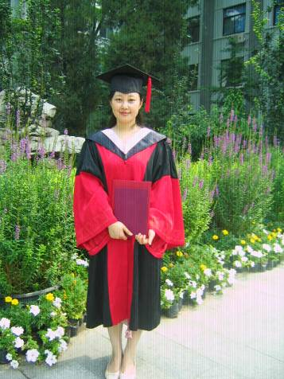
1997年9月-2001年7月 沈阳师范大学外国语学院 本科
2001年9月-2004年7月 沈阳师范大学外国语学院 硕士
2004年9月-2007年7月 外交学院国际关系研究所亚太国际关系专业 博士
2007年9月-- 大连外国语学院应用英语学院 副教授

